MONTORIENT: Son histoire (1ère partie)

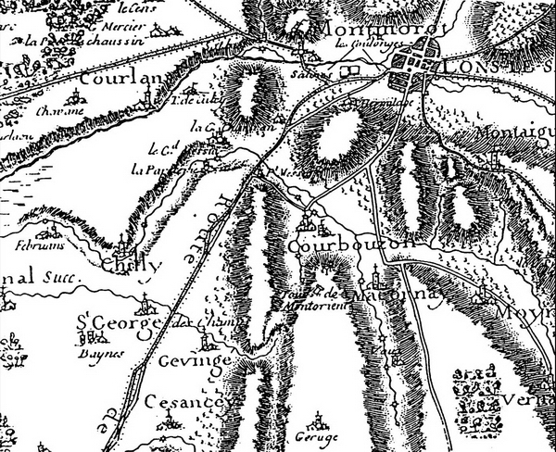 Planche 1

Le secteur de Montorient a de tout temps suscité un grand intérêt pour les occupants successifs de notre région car c’était un point très favorable à la surveillance du pays.
Situation Géographique

Nous connaissons tous « Montorient » situé sur le territoire de Geruge, à la limite des territoires de Courbouzon et de Gevingey . Ce secteur est à égale distance à vol d’oiseau (1.4 km) des villages de Courbouzon, Gevingey, Geruge et Macornay.
On peut s’y rendre depuis Geruge par un chemin carrossable, depuis Courbouzon par le « Circuit pédestre de Montorient » et depuis Gevingey par « la ronde des tilleuls ».
Le site N°1 de la planche 2 est un éperon barré : La crête allant de Saint Laurent la Roche à Montorient s’arrête subitement par un précipice qui peut facilement être aménagé en belvédère au lieu-dit « Rocher de la tour de Montorient ». Avant ce précipice se trouve une cassure qui autorisait autrefois aisément une défense et qui permet actuellement le passage d’un chemin carrossable. Le site N°2 est l’emplacement d’une source actuellement tarie. C’est le seul emplacement situé sur le territoire de Courbouzon.

Le site N°3 est l’emplacement de l’ancienne ferme de Montorient où se trouvait aussi la maison bourgeoise de la famille Vernier.

Dès L’âge de Pierre

En 1920, M. Faivre, fermier à Montorient, a trouvé dans son jardin des grattoirs, une lame utilisée terminée par un grattoir à l’une de ses extrémités, un petit nucléus (bloc de roche dure ayant subi un débitage) et quelques éclats de silex. Il les a remis à la société d’histoire naturelle. Ces pièces annoncent une station remontant au néolithique.

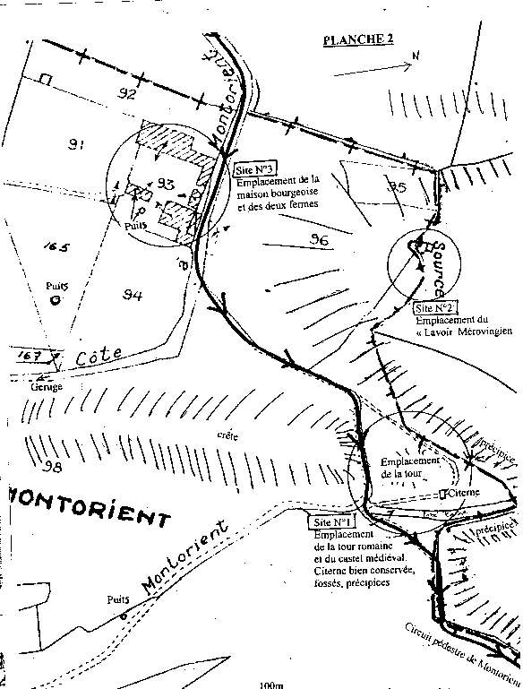
En 1875, M. Maurice Buchin a trouvé et ouvert plusieurs tumulus non loin de là, sur la côte de Grandchamps. L’un d’eux contenait un squelette avec un crâne perforé ; Ce crâne trépané a figuré à l’exposition universelle de 1878 dans la galerie des sciences. Ce crâne a ensuite été remis au musée de Lons Le Saunier.
Au Marteret (entre Montorient et Macornay) des archéologues ont découvert des sépultures mérovingiennes.
A ma connaissance, nous n’avons pas encore trouvé à Montorient de sépultures anciennes.
Nous savons, d’après Jules Gauthier, que les Celtes et les Gaulois avaient établi sur les monts de notre région des centaines de refuges fortifiés. étant donné la configuration du site, c’était certainement le cas de Montorient.

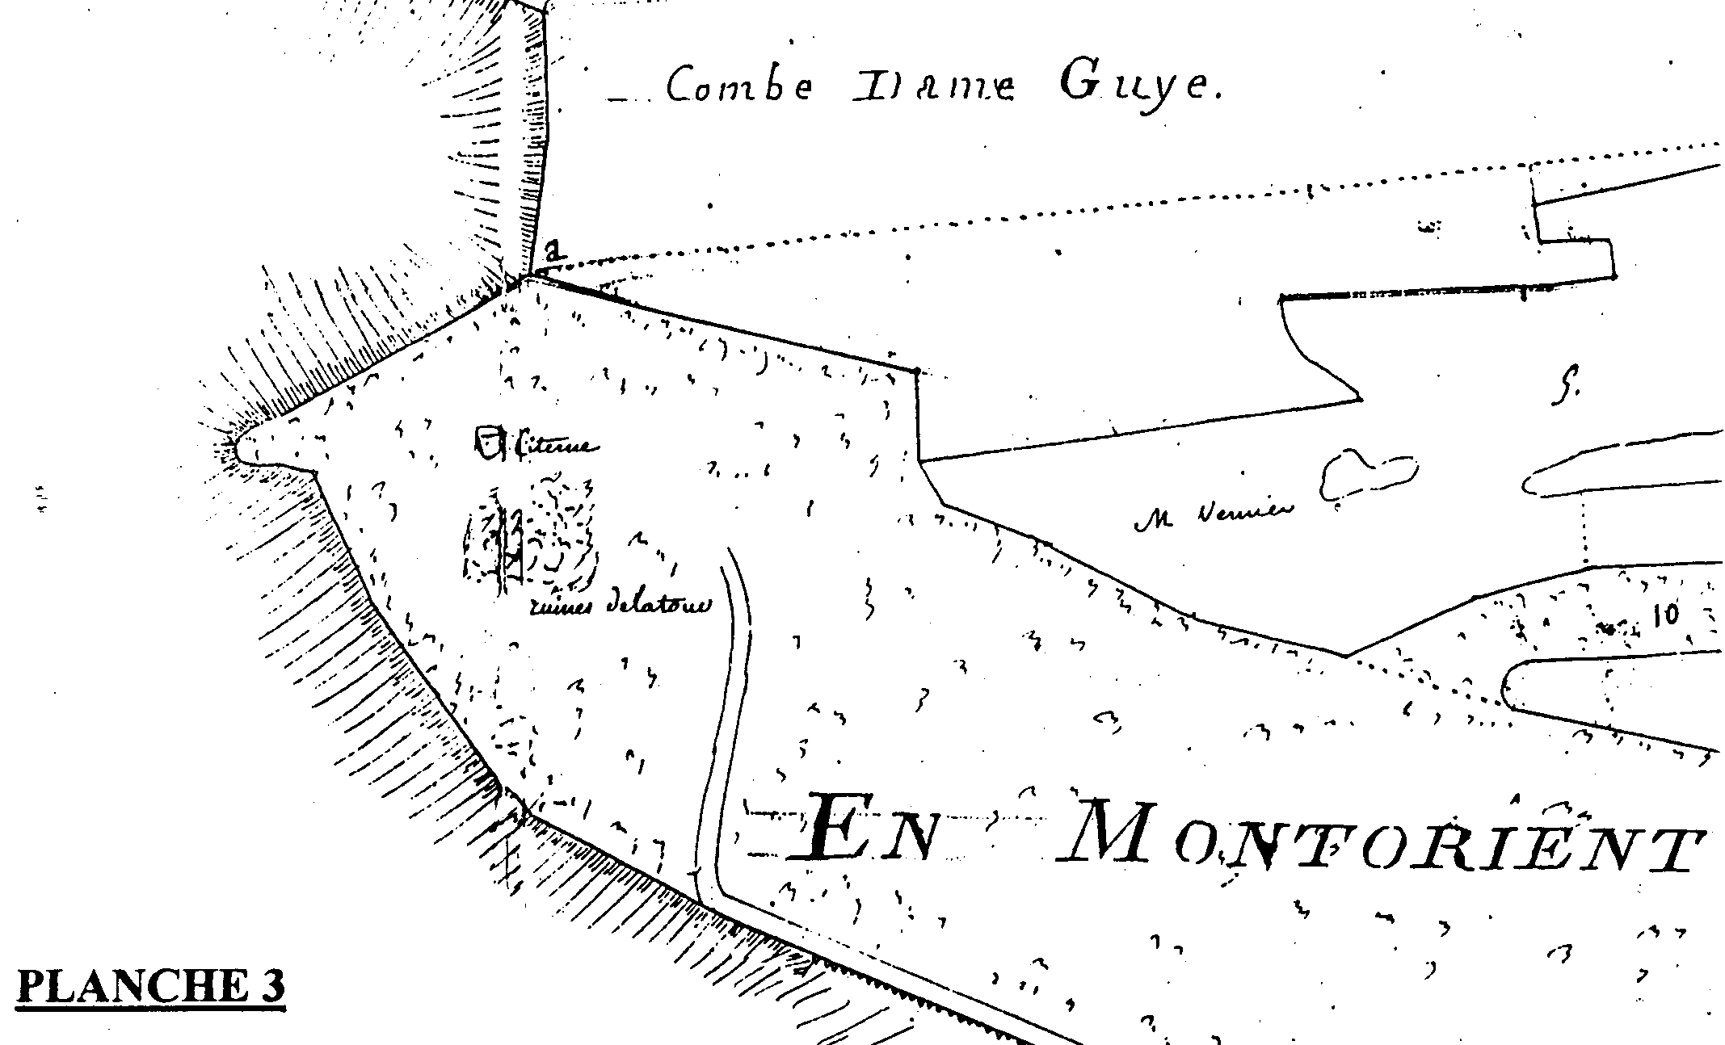

La Tour Romaine

Notre région fut envahie en 58 av. J.-C. par les romains. Ils choisirent et renforcèrent un certain nombre de points stratégiques, jugés importants, pour surveiller et protéger leurs routes et leurs convois. C’est le cas de la tour romaine de Montorient sur le site N°1.
Sa dénomination provient de sa position : cette tour dominait la Bresse . Les peuples qui ont habité cette plaine située au couchant, la voyaient au Levant et l’ont nommé tour d’Orient ou tour de Mont-Orient.
Elle faisait office de vigie et communiquait par des feux ou des signaux convenus avec les tours avoisinantes (Bornay, Montaigu, Montmorot et Pymont). Elle servait aussi de signal aux populations d’alentour.
La voie romaine partait de Lédo (Lons Le Saunier) par la Fontaine de Rome, montait sur le Mont Coelius (Montciel) au point le plus haut, descendait à Messia, traversait la Sorne à « la Papeterie », passait à Gevingey, à Cesancey, à Rotalier, au pied de la tour de Crêvecoeur, à Rosay… pour arriver à Lugdunum (Lyon).
Citons Édouard Clerc : « La voie romaine était protégée par la tour massive de Montorient, destinée à transmettre des signaux et dont les fondations ont rendu à la lumière plusieurs dards de flèches romaines. »
Citons aussi Alphonse Rousset : « La tour de Mont-Orient (Mons Orientis) est d’origine romaine. On a trouvé parmi ses décombres, des armures et des flèches semblables à celles dont se servaient les soldats romains et des pièces de monnaie au coin des empereurs. Du reste on peut être à peu près certain que tous les noms de lieux dans lesquels on rencontre le mot mont, doivent leur dénomination aux romains. Cette tour était destinée non-seulement à surveiller le pays, mais encore à protéger la voie romaine qui, de Lons-Le-Saunier, se dirigeait sur Lyon. »
Cette tour aurait été détruite par les Burgondes venus de Germanie. Ces envahisseurs fondèrent alors le premier royaume de Bourgogne dont nous avons fait partie. La traduction en français d’Achille Chereau du texte en latin de Gilbert Cousin nous donne : « Entre Saint-Laurent-La-Roche et Montaigu existait un château quasiment inexpugnable (imprenable) qui fut, dit-on, rasé par les armes des Bourguignons, parce qu’il recevait des voleurs de grand chemin et qu’il servait d’asile aux bannis. »

La tour médiévale

Cette tour a cependant été relevée au Moyen Age par les premiers grands vassaux du pays.
La carte de Cassini de 1748 (planche 1) nous représente la tour de Montorient déjà en ruine.
Pour Julien Zanada, cette tour est sans-doute démolie sous Louis XIV en même temps que les fortifications de Montaigu et de Saint Laurent La Roche lorsque les Français sont venus envahir la Franche-Comté qui dépendait de l'Espagne.

Montorient était un fief qui dépendait de la seigneurie de S^{t}-Laurent la Roche qui, elle-même, relevait de la baronnerie d’Orgelet.
En 1314 Béraud de Mercoeur, seigneur de S^{t}-Laurent-la-Roche cède son château de Montorient avec murs, tranchées et édifices à Hugues de Vienne.
En lisant le testament de Hugues de Vienne, daté d’août 1315, nous apprenons qu’il lègue à son fils Philippe de Vienne ses châteaux de Montmorot, de Pymont et de Montorient (« chastel de Mont Orient, es appartenances et es apendises »).
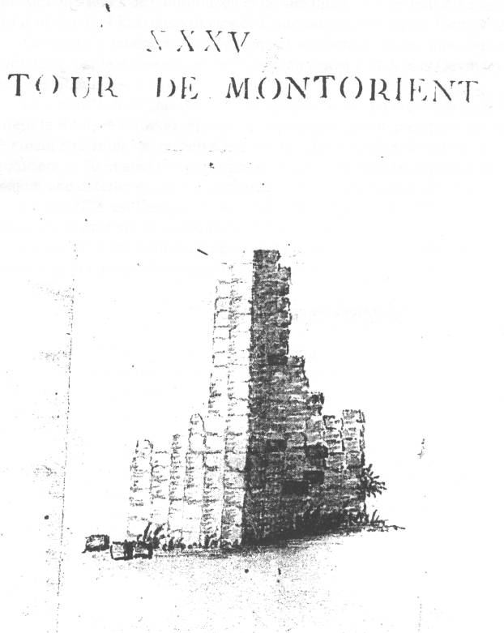 Planche 4

Philippe de Vienne vendit le château de Montorient à Cherbert de Châlon, fils naturel de Hugues de Châlon-Arlay. Mais l’acquéreur laissa au vendeur la possibilité pendant quatre ans de le racheter en remboursant le prix payé. Nous pouvons lire dans un inventaire des titres de la maison de Vienne-Ruffey : « Item un rachat donné par Cherbert de Châlon à messire Philippe de Vienne, de pouvoir raimbre dans quatre ans la ville de Mont-Orient et Latoy ».
Qu’est-ce que « Latoy » ? Existe-t-il un rapprochement avec le lieu-dit « La Doye » à 400 m plus au Nord ? Ou est-ce l'ancienne dénomination de la commune "Le Latet"?
On apprend cependant qu’il y avait plusieurs maisons près de la tour, peut-être même un village d’après Désiré Monnier. La présence de plusieurs puits dans le secteur contribue à le prouver.
Une source aussi, située dans le site N°2 appelé « lavoir mérovingien », permettait d’alimenter en eau le secteur. Cette fontaine était enfermée sous une voûte assez vaste, ouverte au Nord et en plein cintre. Les eaux de cette fontaine étaient retenues dans deux bassins en pierres taillées.
Depuis de nombreuses années cette source est tarie, et en 1997, la voûte s’est effondrée. Elle a déjà été rénovée au début du siècle dernier (certainement en 1910).
Bien qu’il soit difficile de dater avec précision l’édifice, il présente un intérêt comme témoignage des temps passés. C’est pourquoi une autre réparation s’imposerait.
Les trois actes notariaux prouvent l’existence d’une tour médiévale au 14ème siècle. Cependant la controverse subsiste quant à la destination de cette tour :
L'abbé Jean-Pierre Baverel pense qu’elle n’a pu servir que de fanal (tour destinée à émettre des signaux). Elle aurait donc eu le même rôle que la tour romaine. Il rejette l’idée qu’elle ait pu servir de bastion.

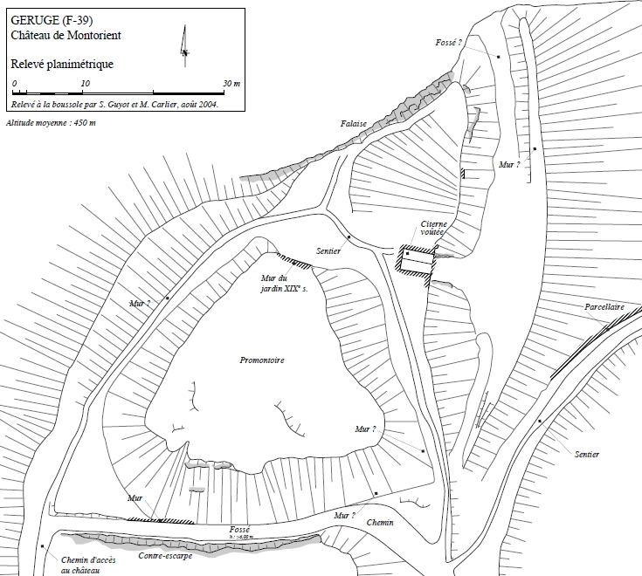Planche 5

Il nous livre un croquis très sommaire des ruines de la tour (Planche 4). Mais il nous en donne une description très détaillée dans un manuscrit écrit entre 1800 et 1820:
« Cette tour était carrée ; il n’en reste qu’un angle et deux demi faces. Elle est bâtie de quartiers de pierre de bel appareil. Les murs ont cinq pieds et demi (1.8 m) d’épaisseur. à environ vingt pieds (6.6 m) de hauteur, on voit une retraite d’environ un pied (33 cm) qui régnait tout autour et servait probablement à former l’étage supérieur destiné à placer le feu sur une voûte terrassée. Cette tour a quinze pieds (4.95 m) de diamètre intérieur. A vingt pas (16 m) au levant de la tour, on voit
encore les fondements et les débris d’une petite maison qui servait probablement au logement du gardien du fanal tout près de laquelle on voit encore une petite citerne voûtée par-dessus, dont les côtés et le fond sont enduits d’un mastic rougeâtre d’une dureté si surprenante que l’on n’a pu l’entamer avec du fer. »
Cette description est fondamentale car sur le terrain il ne reste aucune pierre. La position de la tour correspond au plan, datant de 1818, trouvé aux archives départementales (planche 3). Elle se trouvait ainsi sur le monticule proche de la citerne qui existe encore (Planche 6). On peut très facilement en observer les fossés qui n’ont pas été transformés.
Désiré Monnier, Alphonse Rousset et Théodore Vernier (le propriétaire vers 1800) pensent par contre qu’il s’agit d’un fort militaire et même d’une forteresse imprenable (il y a certainement là un peu d’abus).
Citons Théodore Vernier : « La tour de Montorient était un point de défense, un avant-poste, un corps de garde avancé pour le château de St-Laurent, dont elle formait une dépendance. Elle était bâtie sur une pointe de rocher taillé à pic, et avait à ses pieds d’affreux précipices ; elle était aussi entourée de remparts et de fossés. L’on ne pouvait donc approcher de la tour de Montorient que par la montagne ; mais elle était protégée par le château de St-Laurent, et pour l’isoler absolument, on avait taillé et coupé le roc à vif ; dès la coupure, on avait encore ménagé un chemin couvert pour arrêter l’ennemi et favoriser la rentrée des troupes sorties du fort. »
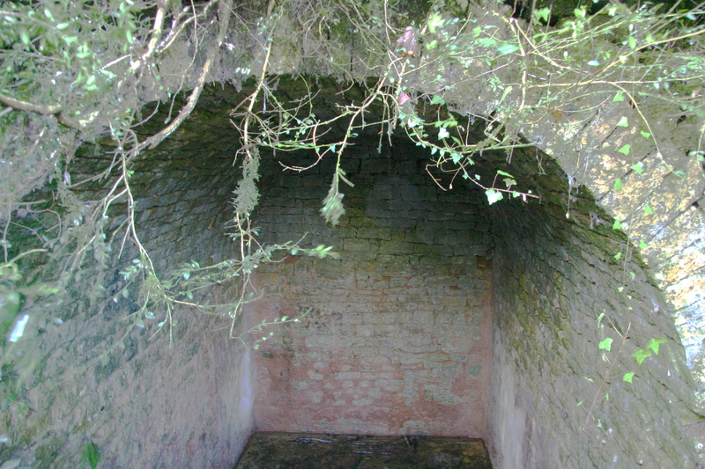 Planche 6

Personne ne doute du rôle de fanal de la tour antique. A mon sens, la tour moyenâgeuse devait servir de poste d’observation des sites avoisinants et de poste de défense au château de St-Laurent La Roche qui était aussi protégé par les points forts de Beaufort, Crêvecoeur, Rotalier, Rochelle (à Vincelle), Augisey…
On ne peut donc pas formuler une troisième hypothèse qui consisterait à penser tout simplement que la tour romaine n’a jamais été relevée et qu’à chaque fois qu’on citait le château, on pensait à son emplacement et à ses ruines.
Seul un document très précis et plus ancien ou une fouille avec des archéologues permettrait d’affirmer l’une des deux thèses possibles.

Dans un prochain bulletin : la maison bourgeoise de Montorient et le plus illustre de ses occupants : le comte Théodore Vernier.
Philippe Billet (juillet 2011)

